苏州大学实验报告
院、系 | 计算机学院 |  | 年级专业 |  | 计算机科学与技术 |  | 姓名 | 陈晨 | 学号 | 2127405030
课程名称 |  | 计算机网络 |  |  |  |  |  |  | 成绩
指导教师 |  | 钱龙华 |  | 同组实验者 |  | 无 |  | 实验日期 | 2023/12/26

实 验 名 称 | Socket实现多人聊天室

- 实验目的
1.理解socket通信的原理和过程
2.掌握python中通信编程的基本方法
3. 掌握tkinter模块的基本用法和GUI设计方法
4. 掌握socket模块的基本用法和TCP网络编程方法
5. 掌握客户端和服务器之间的通信协议和数据交换过程
6. 掌握调试网络通信程序的方法
7. 掌握服务器的消息群发与转发功能

- 实验内容
练习1：使用python编写一个socket多人聊天室，该程序指定使用python中的tkinter模块设计界面。实现消息群发、消息私发以及用户上/下线提示功能。
多人聊天室程序的示范如下：
1.服务器与多个客户端需要连接在同一局域网之下。运行服务器端程序，填写服务器IP和端口号，建立服务器。
2.运行客户端程序，填写要连接的服务器IP和端口，并设置一个昵称。
3.已在线的用户收到用户上线提示，同时用户列表也随之更新。
4.当“发送给”选择所有人时，群发消息，所有人可见。
5.当选择“发送给”给指定用户时，私发消息，仅指定用户和服务器可见，其他用户不可见。
6.有用户离线时，提醒其他在线用户，并实时更新用户列表。

练习2：在练习1的基础上美化界面，增加程序的鲁棒性和用户友好性以及其他功能。
例如：
1、修改界面布局、颜色使其更美观。
2、增加错误输入提示功能，使程序鲁棒性更高。
3、增加群发/私发文件、图片功能。
4、用户昵称重复时，自动在昵称后加1加以区别。

- 实验步骤和结果
客户端：
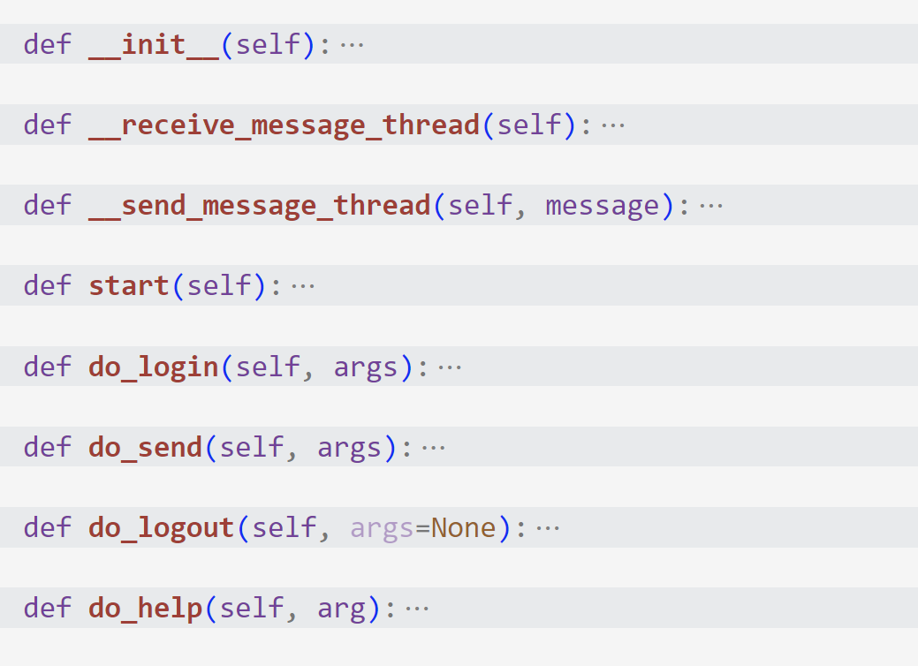
__init__()
描述：构造函数，初始化客户端对象。
功能：
创建一个基于TCP的套接字。
初始化一些属性，如连接状态、ID和昵称等。
参数：无。
返回值：无。
__receive_message_thread__()
描述：接收消息线程函数。
功能：
在循环中持续接收服务器发送的消息。
解析收到的 JSON 格式数据，提取发送者的昵称、ID和消息内容，并将其打印出来。
参数：无。
返回值：无。
__send_message_thread__()
描述：发送消息线程函数。
功能：
将消息转换为 JSON 格式并发送给服务器。
参数：消息内容。
返回值：无。
start()
描述：启动客户端函数。
功能：
连接服务器。
进入命令行循环，等待用户输入命令。
参数：无。
返回值：无。
do_login(args)
描述：处理登录命令函数。
功能：
将输入的昵称发送给服务器进行登录请求。
处理服务器返回的登录结果。
若登录成功，则开启一个子线程用于接收服务器消息。
参数：昵称。
返回值：无。
do_send(args)
描述：处理发送消息命令函数。
功能：
将输入的消息内容显示在客户端界面上，并开启一个子线程发送消息给服务器。
参数：消息内容。
返回值：无。
do_logout(args)
描述：处理登出命令函数。
功能：
向服务器发送登出请求，并设置连接状态为未登录。
参数：无。
返回值：True（表示登出成功）。
do_help(arg)
描述：帮助信息函数。
功能：
根据输入的命令显示相应的帮助信息。
参数：命令参数。
返回值：无。

服务器端：
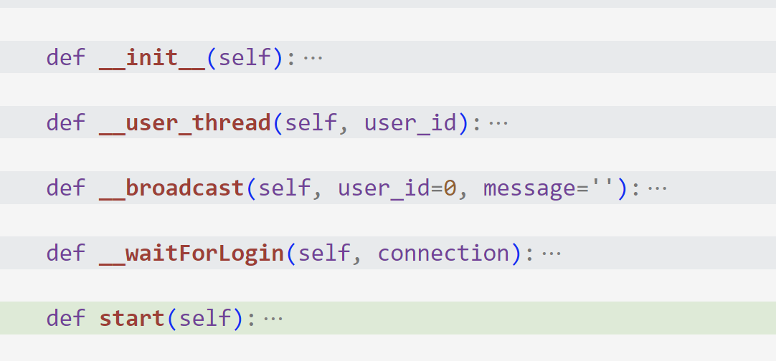
__init__()
描述：构造函数，初始化服务器对象。
功能：
创建一个基于TCP的套接字。
初始化用户连接列表和昵称列表。
参数：无。
返回值：无。
__user_thread(user_id)
描述：用户子线程，处理连接的用户。
功能：
接收特定用户的消息，解析 JSON 数据。
根据消息类型进行广播或处理用户退出。
参数：用户 ID。
返回值：无。
__broadcast(user_id, message)
描述：广播消息给所有连接的用户。
功能：
将用户发送的消息广播给其他所有用户。
参数：用户 ID（广播消息的发送者）、消息内容。
返回值：无。
__waitForLogin(connection)
描述：等待用户登录的方法。
功能：
接收新连接的消息，解析 JSON 数据。
处理用户登录请求，分配用户 ID，并创建新的用户子线程。
参数：连接对象。
返回值：无。
start()
描述：启动服务器方法。
功能：
绑定服务器 IP 和端口，启动监听。
清空连接列表，初始化系统连接和昵称。
接收新的客户端连接，并创建处理用户登录的线程。
参数：无。
返回值：无。

运行过程和结果：
1.先启服务器，以本机ip和设置的port创建服务器端
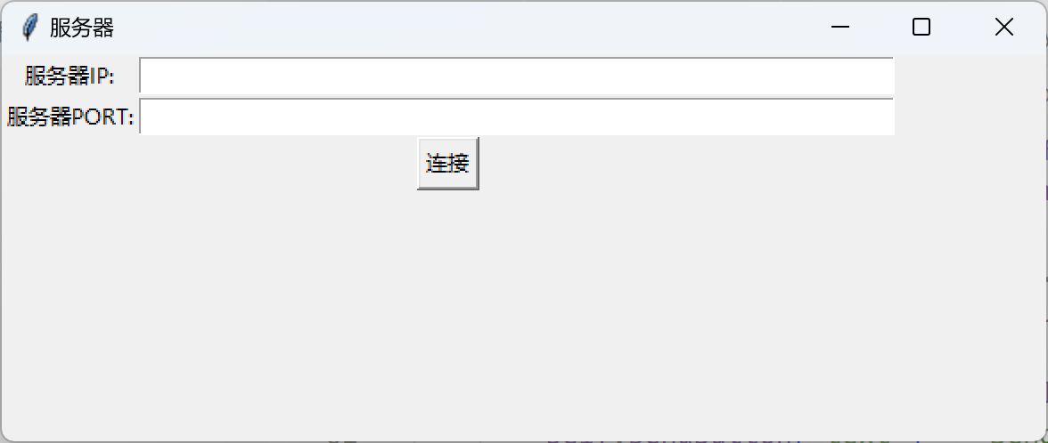
2.显然用户登录并通讯，且可以选择私聊
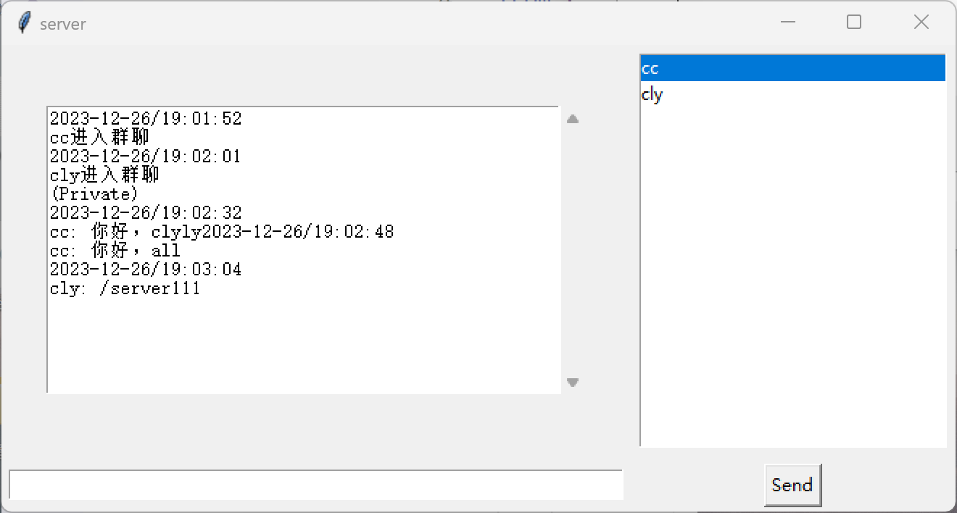

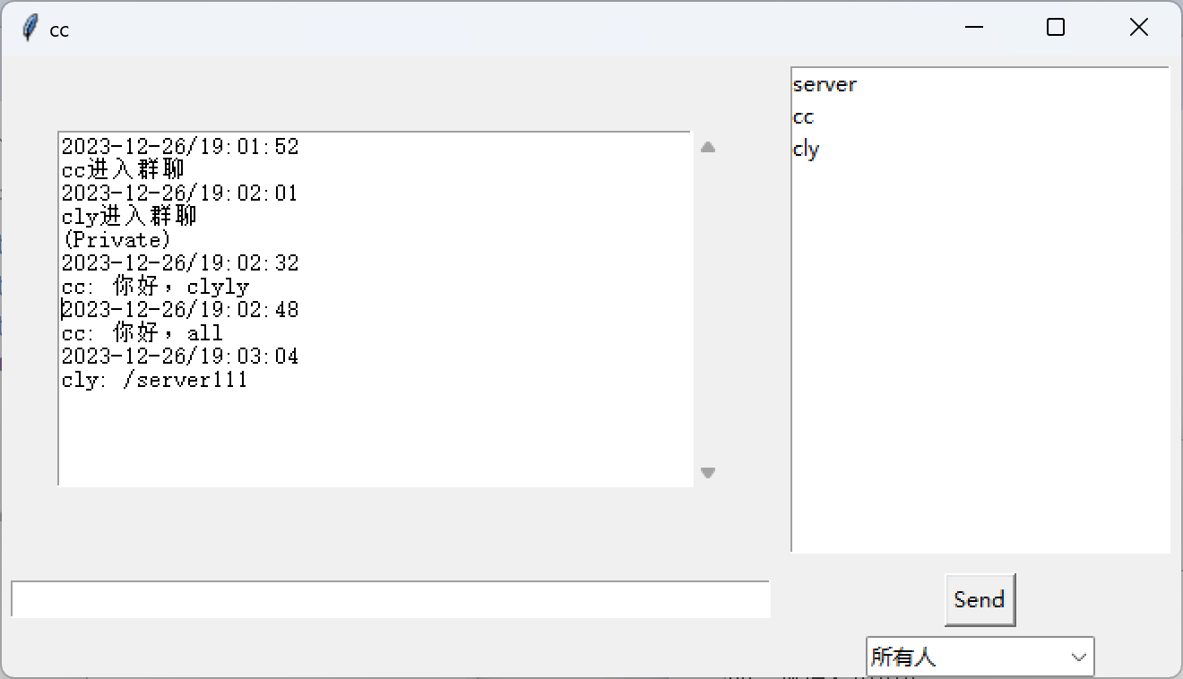

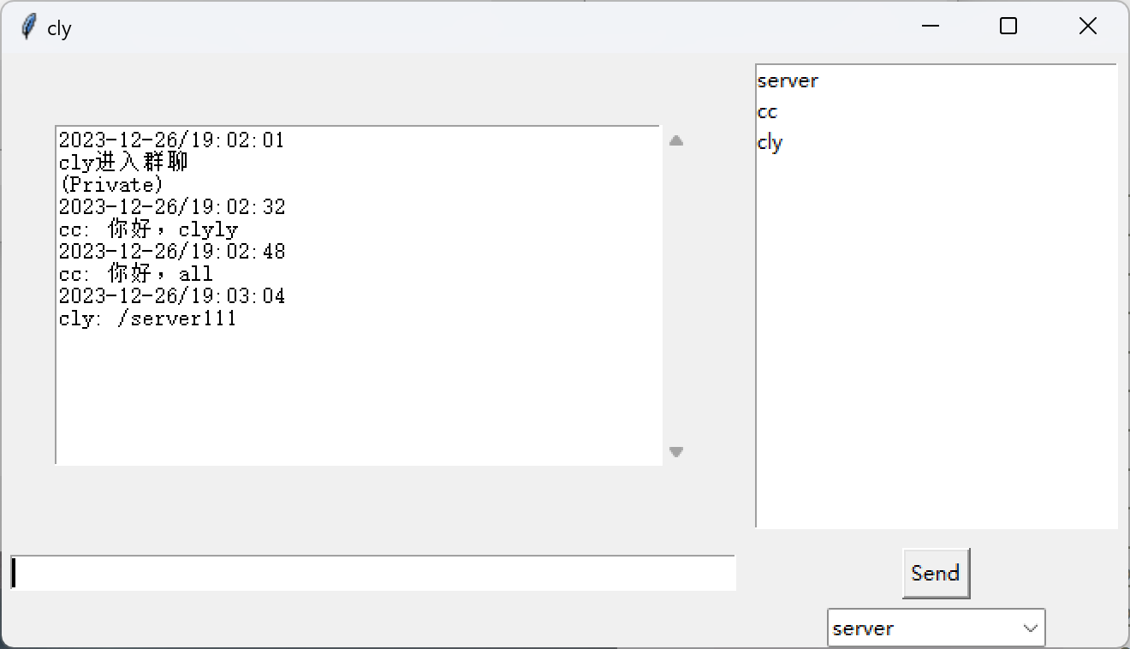
以上为两个用户的交流和私聊，
3.退出：
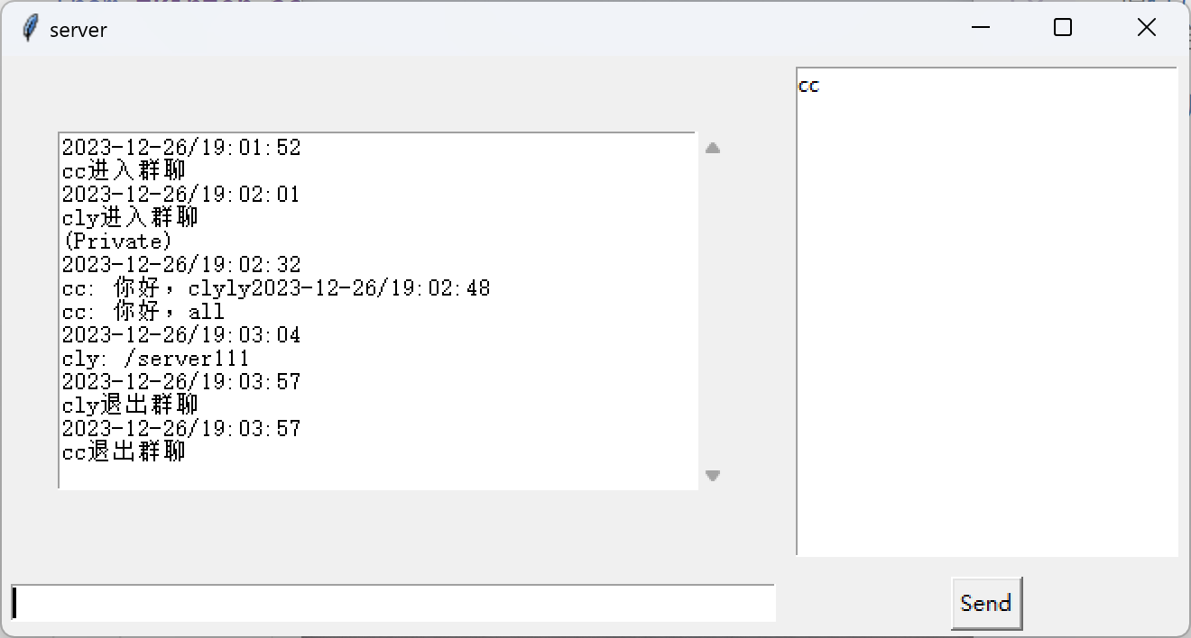

- 实验总结

1.服务器端程序编写：创建一个服务器程序，使用socket模块在指定端口建立服务器，监听客户端的连接。服务器接受客户端连接，并为每个客户端分配唯一的ID。实现消息群发和私发功能：服务器接收客户端发送的消息，识别消息类型（群发或私发），然后广播或转发消息给所有或指定客户端。实时更新在线用户列表：服务器端维护一个用户列表，实时更新用户上线、下线等操作，并通知其他在线用户。
2.客户端程序编写：创建一个客户端程序，使用socket模块连接到指定服务器IP和端口。
实现登录、发送消息、接收消息等功能。支持私聊功能：客户端可以选择向所有人发送消息或者指定用户发送私聊消息。
3.界面设计与功能完善：使用tkinter模块设计GUI界面，包括输入服务器IP、端口、昵称等信息的输入框，显示聊天内容的文本框，以及发送消息的按钮等组件。美化界面布局、颜色，增加用户友好性。增强程序的鲁棒性：处理错误输入、重复昵称等情况，提供相应的提示信息。扩展功能：例如支持文件、图片的发送，处理用户昵称重复问题等。
4.优化与总结：
对socket通信程序进行优化，减少冗余代码、提高代码效率。
调试、测试程序，保证其功能的正确性和稳定性。
总结实验过程，分析问题与解决方案，记录所获得的经验和收获。

